Kelompok 5 LB04 Software Engineer

Sebelum langsung membuka explore.html (homepage)

1. Wajib mendownload aplikasi Bernama XAMPP

https://www.apachefriends.org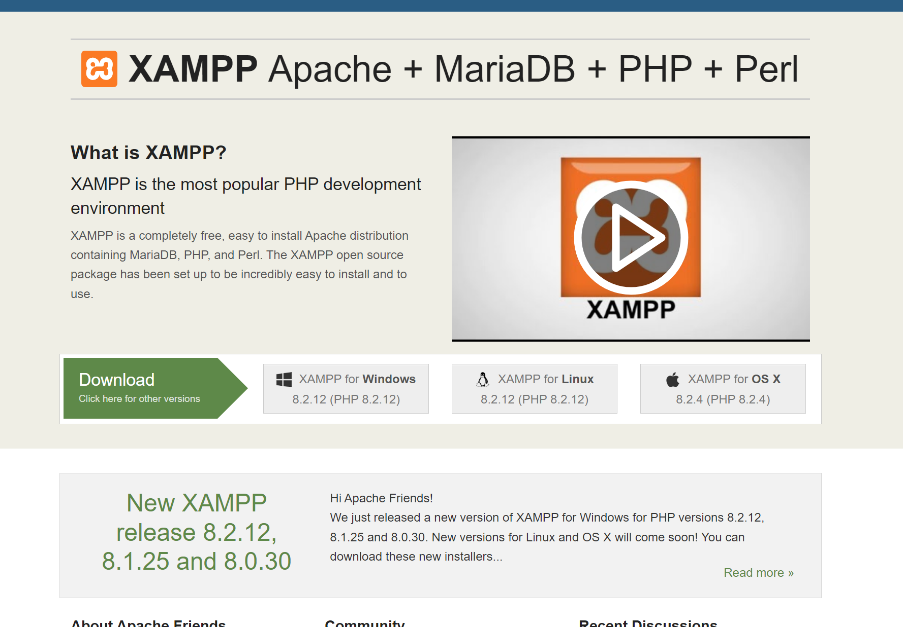

XAMPP merupakan aplikasi database yang kami gunakan untuk website kami

2. Setelah Sudah terdownload, pencet tombol Apache dan MySQL

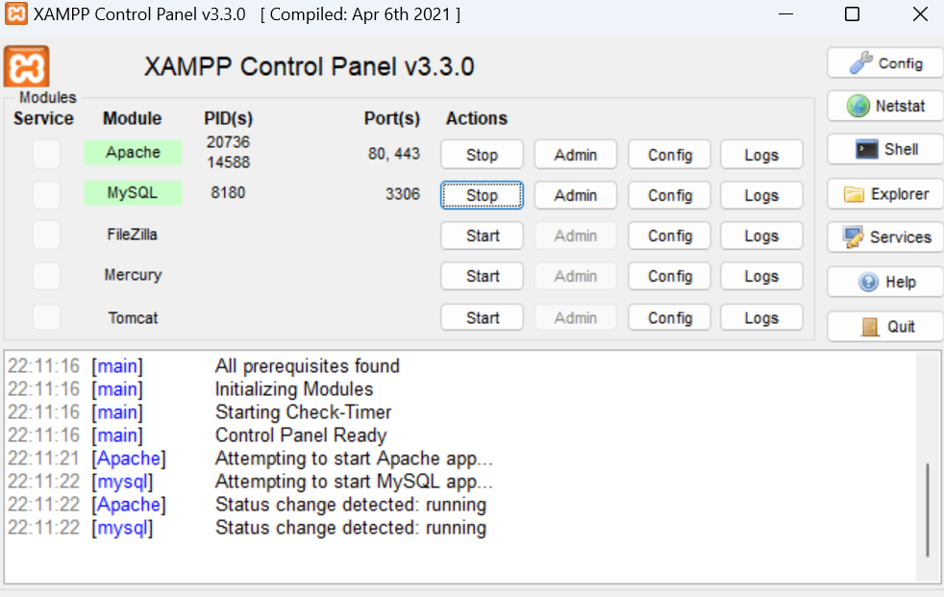

3. Lalu pencet MySQL Admin, dan pencet tombol home.



4. Lalu ke User Accounts buat akun baru dengan username dan password

User: Binus

Password: Binusian

Global Priviledges check all, lalu pencet Go

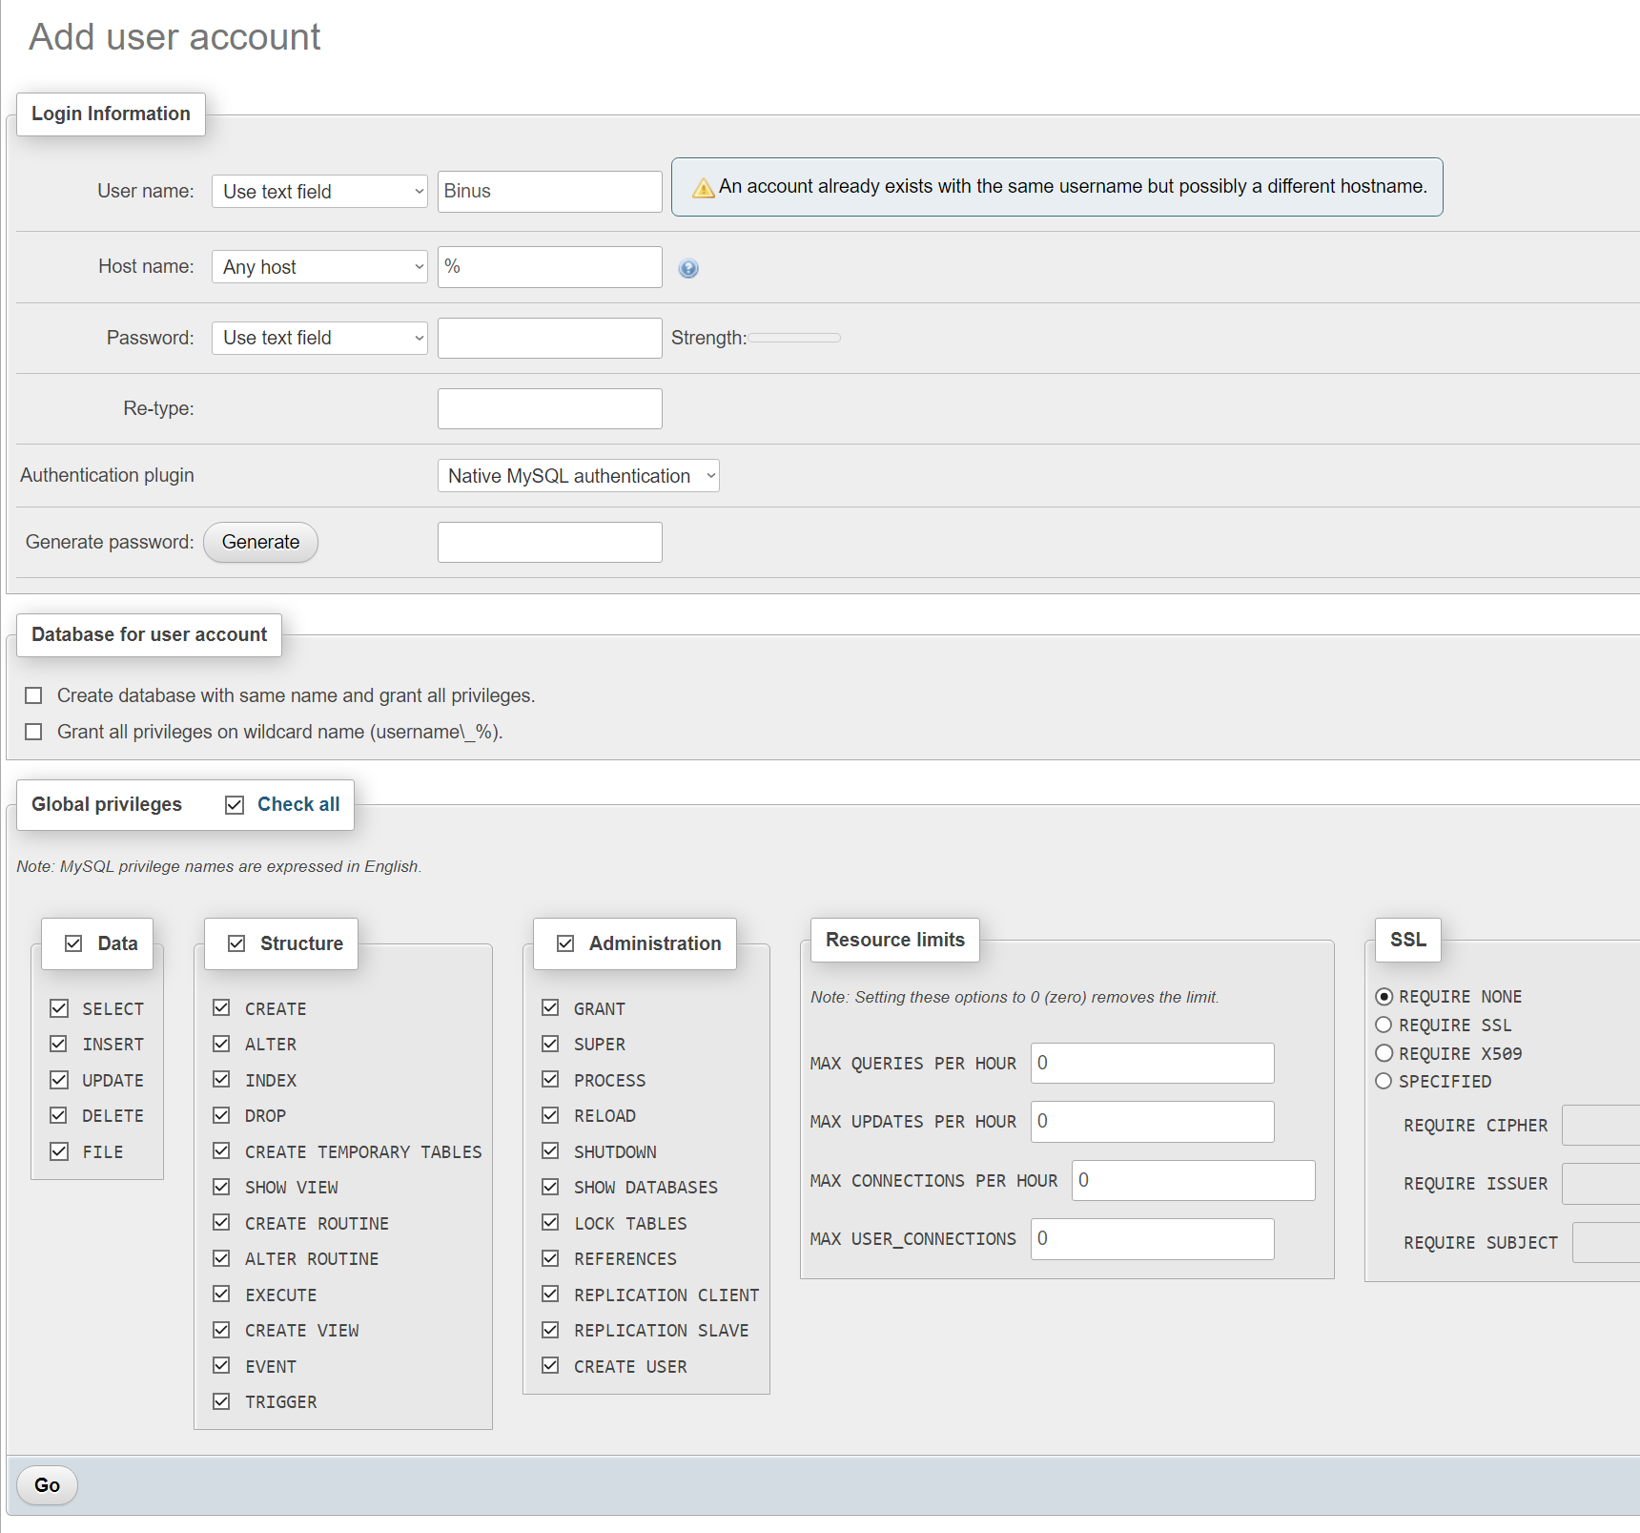

5. Lalu pencet tombol new dan create database games_db  
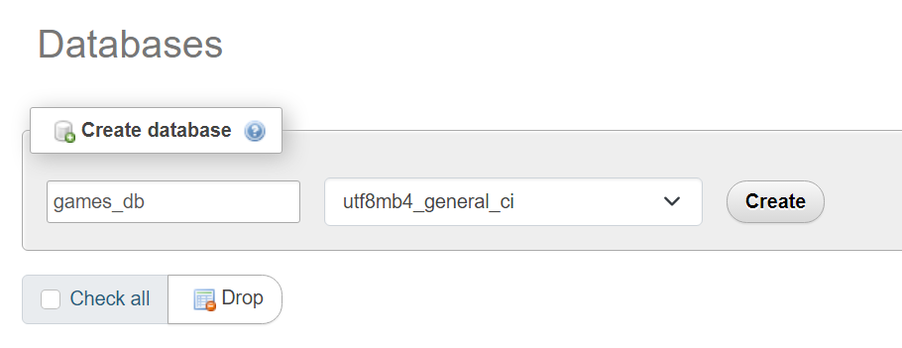

6. Lalu ke tab import -> Choose file dan pilih file games_db.sql di dalam git repo kami dan pencet import

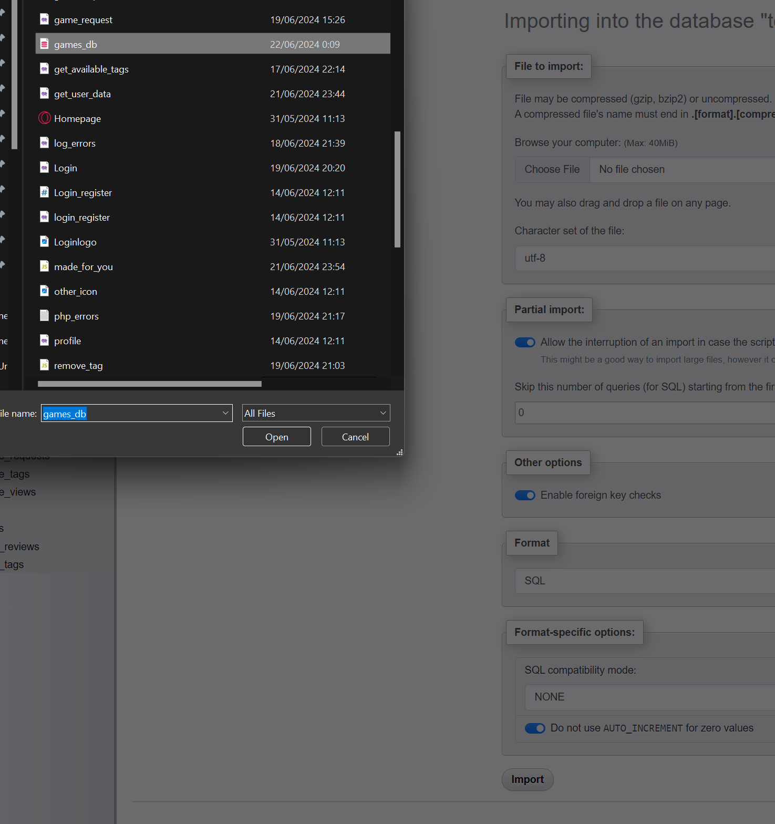

7. Lalu pindahkan folder github kami yang sudah terdownload ke

C->xampp->htdocs

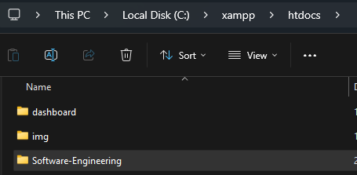

8. Lalu dapat akses website kami dengan link ini

<http://localhost/Software-Engineering/explore.html>

9. Jika selesai mengunakan XAMPP wajib stop MySQL dan Apache, supaya database tidak corrupt  
